Newsletters mai 2026
Le CDE 62

Les 5 et 6 avril 2026, avait lieu la Finale Départemental des CSO Clubs et Poneys sur la piste de Verquigneul.
500 cavaliers/cavalières ont répondu présent.
4000 € de cadeaux ont été distribués aux cavaliers.
Les écuries du Pays de Montreuil en clubs et les écuries de la Méroise se sont vu offert un vélo cargo électrique pour les plus grands nombres de podiums.
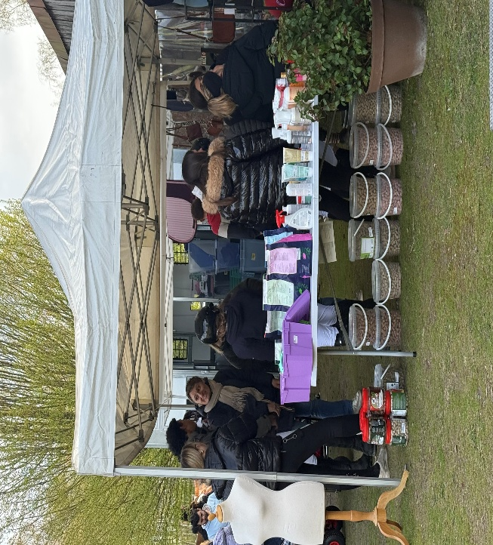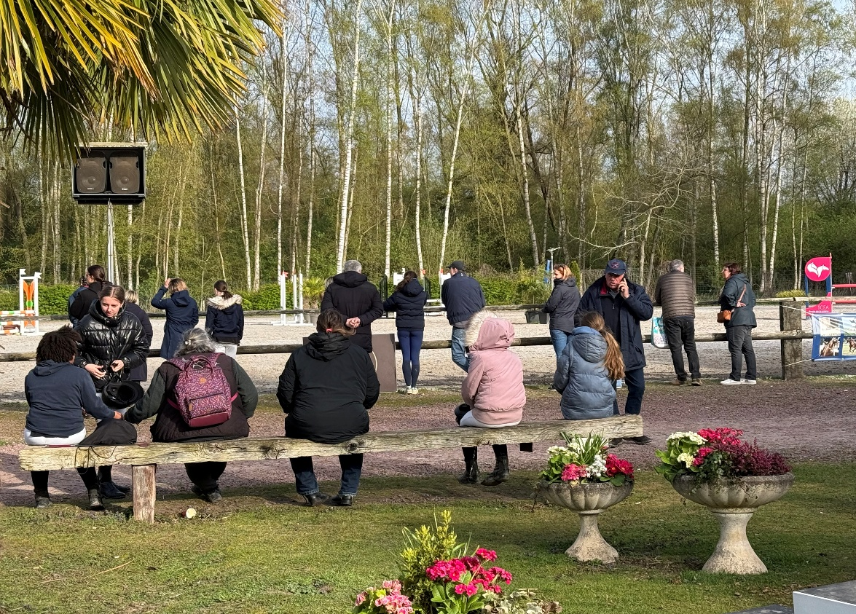

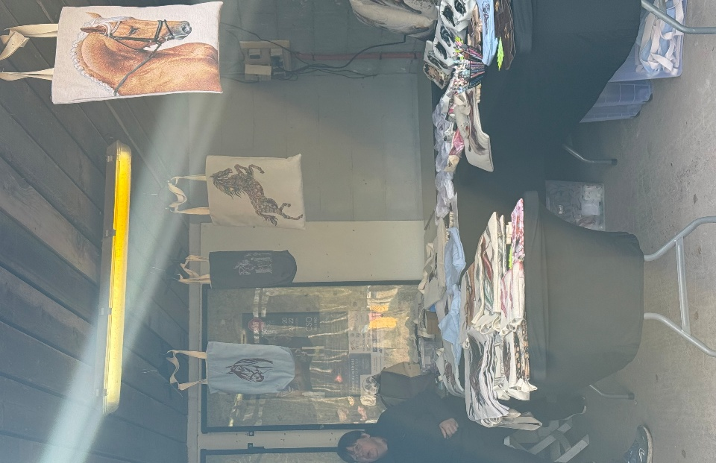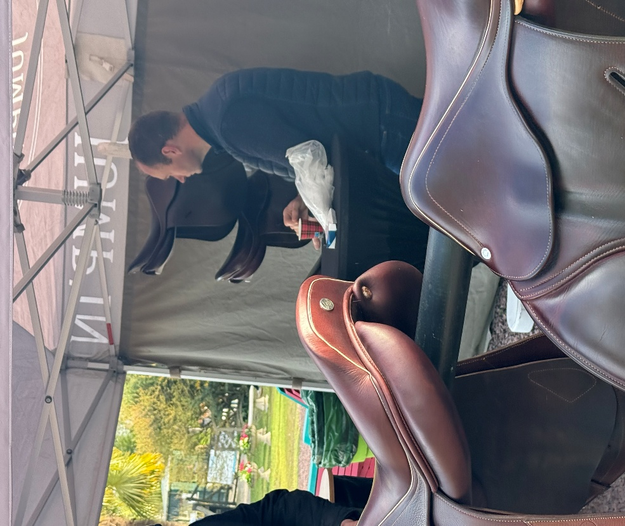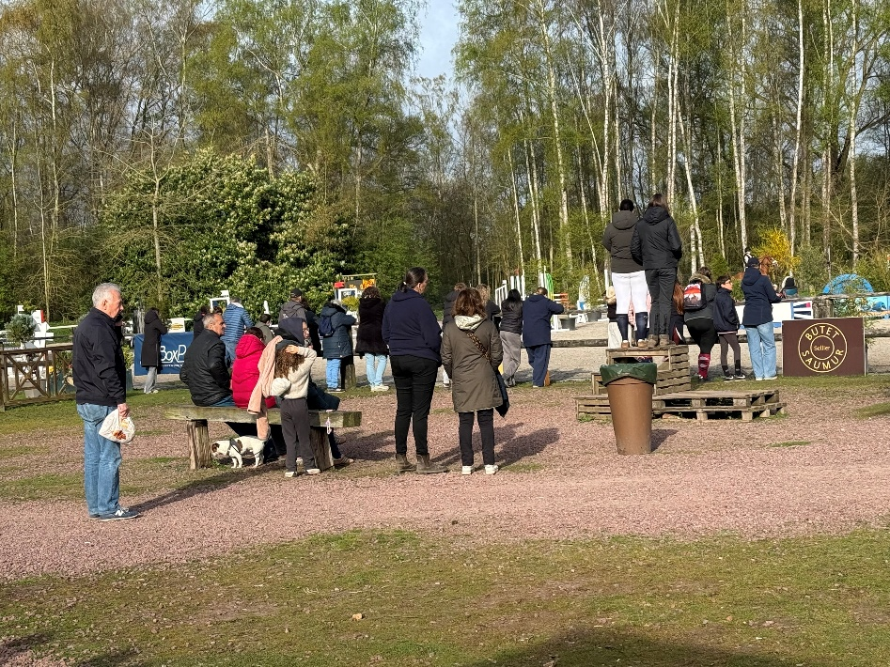

Concours de Mai :

- 3 mai :
- - Attelage – Samer – Circuit Départemental
- - TREC – Ecuries du Romblay – Circuit Départemental – Finale Départemental
- - CSO – Ruminghem et Parc des îles BD des frer
- - Dressage – Vielle Chapelle – Circuit Départemental – Finale Départemental
- 8 mai :
- - CSO – CE du Pays de Montreuil – Circuit Départemental
- 9 et 10 mai :
- - CSO – Peuplingues
- 10 mai :
- - Equitation Western – Givenchy en Gohelle – Circuit Départemental -Finale Départemental
- 13 au 17 mai :
- - Open Régional du Touquet
- 24 mai :
- - CSO – Fleurbaix – Circuit Départemental
- - Endurance – Airon Notre Dame – Circuit Départemental

- 31 mai :
- - CSO – CE du Pays de Montreuil
- - Equifeel – Les Ecuries du Haut Pays – Circuit Départemental
- 7 juin :
- - CSO – Conteville les Boulogne – Circuit Départemental
- - TREC – Ecuries du Romblay – Circuit Départemental
- - HUNTER – SHR Béthune – Circuit Départemental

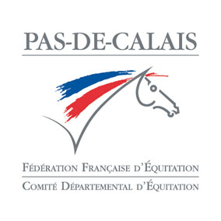

Cde62 13 place de la Mairie 62530 Gouy-servins
Président Delsart Didier 06.11.17.73.88

